Отчет о реализации муниципальной программы города Волгодонска «Развитие культуры города Волгодонска»
за 2014 год

Программа утверждена постановлением Администрации города Волгодонска от 01.10.2013 №3936 "Об утверждении муниципальной программы города Волгодонска «Развитие культуры города Волгодонска».

I. Основные результаты реализации муниципальной программы
города Волгодонска «Развитие культуры города Волгодонска»

В 2014 году муниципальная программа была направленна на улучшение качества жизни населения города Волгодонска путем реализации развития его культурного и духовного потенциала, осуществление функций (полномочий) в области культуры и искусства, дополнительного образования детей и охраны историко-культурного наследия, координация деятельности подведомственных учреждений культуры, а также реализация дополнительных образовательных программ в интересах личности, общества и государства по следующим направлениям:

Наименование подпрограмм | Показатели муниципальной программы,  % |  | Значение показателей |  | Финансовое обеспечение муниципальной программы,  тыс. руб.
 | План | Факт | План | Факт | Предусмотрено  на начало периода | Предусмотрено  на конец периода | Фактические расходы
Подпрограмма 1  "Дополнительное образование в сфере культуры" (количество учащихся учреждений дополнительного образования детей) | 12,0 | 12,3 | 2500 | 2697 | 69949,4 | 72416,5 | 72301,7
Подпрограмма 2  «Библиотечное обслуживание» (количество пользователей библиотек) | 100,0 | 100,0 | 69425 | 69425 | 32432,1 | 32669,7 | 32551,5
Подпрограмма 3  «Организация досуга» 1.Количество клубных формирований | 87,5 | 87,5 | 4319 | 4415 | 60647,9 | 82326,4 | 80937,6
2.Количество культурно- массовых мероприятий |  |  | 3250 | 3437
Подпрограмма 4  «Обеспечение реализации муниципальной программы» | 100 | 100 |  |  | 10579,8 | 11138,2 | 10939,1
Всего |  |  |  |  | 173609,2 | 198550,8 | 196729,9

Ответственный исполнитель программы - Отдел культуры г. Волгодонска, подведомственные ему учреждения являются участниками программы:
- 5 учреждений культурно-досугового типа;
- 6 муниципальных образовательных учреждений дополнительного образования детей;
- Централизованная библиотечная система, объединяющая 17 филиалов библиотек;
- парк Победы.
Финансирование мероприятий программы «Развитие культуры города Волгодонска» осуществляется за счет средств местного бюджета с привлечением внебюджетных источников.
Всего на реализацию программных мероприятий в 2014 году израсходовано 246972,8 тыс. руб., в том числе:
- из местного бюджета - 196729,9 тыс. руб.
- из внебюджетных источников 50242,9 тыс. руб.

Развернутая информация о финансировании программных мероприятий, возникновении экономии и перераспределении бюджетных ассигнований представлена в таблицах №14, 15 и 18.
Реализация программы осуществлялась через 4 подпрограммы, представленные в таблицах 14,15.

Рассмотрим первую подпрограмму «Дополнительное образование в сфере культуры», результатом реализацией которой стало создание условий для обеспечения эффективной деятельности учреждений дополнительного образования детей в городе Волгодонске.
В ходе реализации подпрограммы были выполнены следующие основные мероприятия:

Основное мероприятие 1.1 - «Обеспечение сохранения и развития системы дополнительного образования детей»

В 2014 году была сохранена на 100% сеть учреждений дополнительного образования детей. В шести муниципальных образовательных учреждениях дополнительного образования детей города Волгодонска (две школы искусств, две детские музыкальные школы, детская театральная школа, детская художественная школа) обучались 2697 учащихся, что составляет 12,3 % от общего числа детей в возрасте от 5 до 18 лет при нормативе 12%.
Контрольная цифра муниципальной программы города Волгодонска «Развитие культуры города Волгодонска» - 2500 учащихся, план перевыполнен на 197 человек (7,9%). Обучение реализовывалось по 24 основным образовательным программам. Увеличение набора учащихся по сравнению с предыдущим годом было достигнуто за счет большего набора учащихся на отделениях: изобразительное искусство, театральное искусство, фортепиано, хореография.
В 2014 году муниципальные образовательные учреждения дополнительного образования детей работали по шести предпрофессиональным образовательным программам. По ним обучались 222 учащихся, что на 35% больше, чем в предыдущем учебном году.
В соответствии с требования к обучению по предпрофессиональным образовательным программам необходимо наличие в педагогическом коллективе 25% преподавателей с высшим профессиональным образованием. В наших школах таких преподавателей 40%. Так, преподавателей с высшей категорией в 2014 году в школах искусств стало на 2% больше, чем в предыдущем году, с первой категорией - больше на 10%.
Учащиеся муниципальных образовательных учреждений дополнительного образования детей в 2014 году получили 724 диплома лауреатов и дипломантов международных, всероссийских, областных, региональных и городских конкурсов и фестивалей, что на 11% больше, чем в предыдущем учебном году.

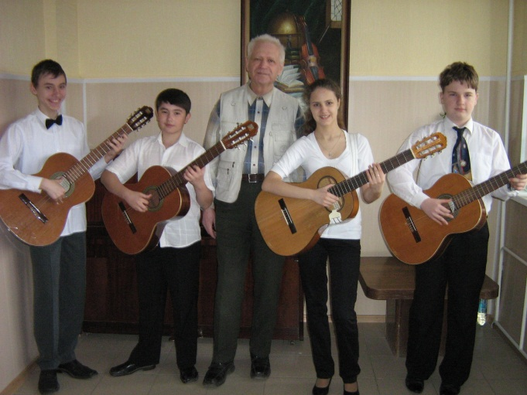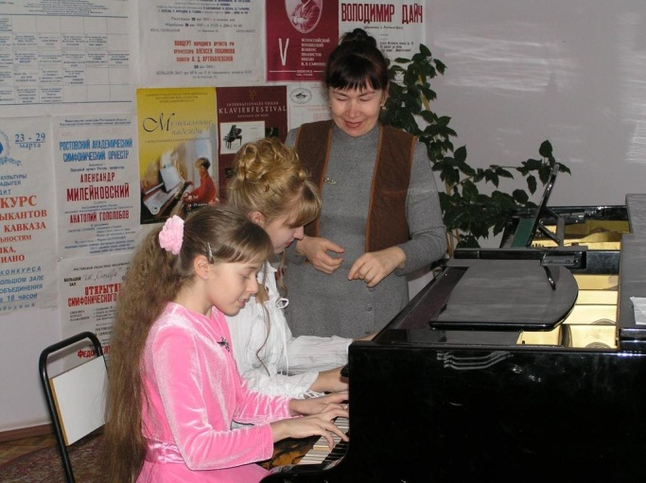

Основное мероприятие 1.2 - «Обеспечение первичных мер пожарной безопасности»
Все мероприятия по обеспечению первичных мер пожарной безопасности, запланированные в 2014 году, выполнены. Заключено 42 контракта на техническое обслуживание АПС, техническое обслуживание средств АПС с радиосигналом, испытание лестниц, испытание пожарных кранов, электрозадвижек, огнезащитная обработка деревянных конструкций, профизмерение и испытание электрооборудования, техническое обслуживание огнетушителей, приобретение светильников, приобретение огнетушителей, монтаж внутреннего пожарного водопровода, замена кабеля, приобретение знаков пожарной безопасности.
Основное мероприятие 1.3 – «Обеспечение организации и проведения культурно-массовых мероприятий »

В 2014 году муниципальными образовательными учреждениями дополнительного образования детей было проведено 14 (100%) культурно-массовых мероприятий. Наиболее массовыми и популярными стали:
- Всероссийский фестиваль-конкурс детских творческих коллективов «Пою мое Отечество», в котором приняли участие более 600 участников из муниципальных образований Ростовской области, Краснодарского края.

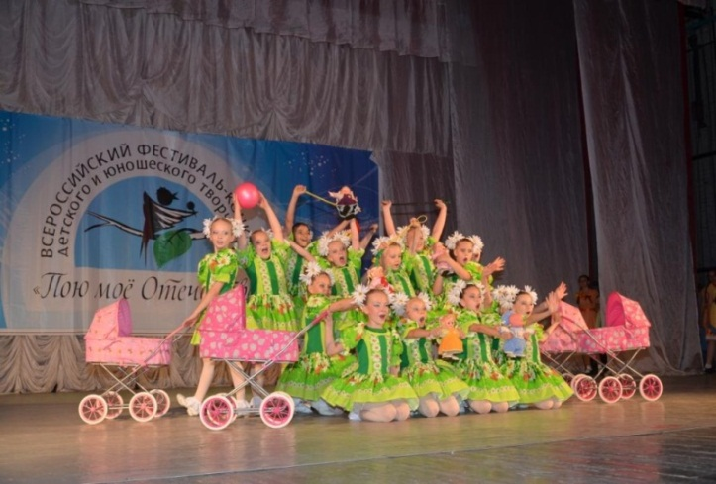

- Международный конкурс пианистов «Вдохновение». В этом конкурсе приняли участие 48 конкурсантов из 25 территорий таких стран как Россия, Украина, Япония, США, Китай, Австрия, Израиль и др.

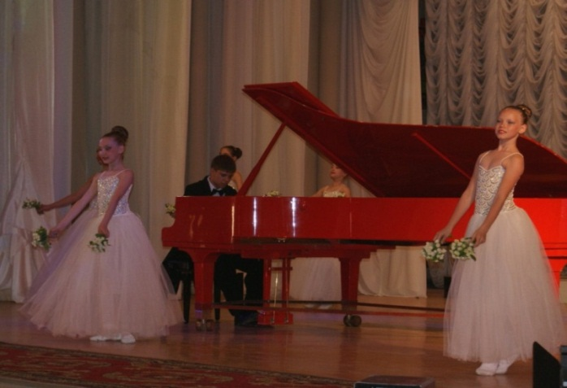

- первый Всероссийский открытый фестиваль - конкурс детского, юношеского музыкального творчества и профессионального мастерства «Самоцветы России». В конкурсной программе приняли участие детские, юношеские и молодежные творческие коллективы и исполнители, взрослые и профессиональные коллективы и солисты.
На конкурс прибыли участники из различных территорий России: г. Ростов-на-Дону, г. Симферополь, г. Батайск, г. Волгоград, г. Каменск-Шахтинский, г. Пролетарск, г. Белая Калитва, г. Морозовск, г. Усть – Донецк, г. Таганрог, г. Цимлянск, Астраханская обл. г. Ахтубинск, г. Элиста, поселки: Зимовники, Победа, Иловля, Горняцкий, Шолоховский; станицы: Ольгинская, Романовская; Самарское сельское поселение. Всего 360 человек подали заявки на участие в конкурсе «Самоцветы России». Наш город на конкурсе представили учащиеся МОУ ДОД Детская музыкальная школа им.С.В. Рахманинова, солисты и музыкальные коллективы МОУ ДОД Школа искусств «Детский центр духовного развития» и МАУК Дворец культуры «Октябрь».

Расходы местного бюджета на подпрограмму 1 «Дополнительное образование в сфере культуры» освоены на 99,8%, предусмотрено программой 72416,5 тыс.руб., кассовый расход 72301,7 тыс.руб., не освоены 80,8 тыс. руб. Остаток неиспользованных лимитов бюджетных обязательств в размере кредиторской задолженности на 01.01.2015г., 34,0 тыс.руб. - экономия по заключенным договорам (невозможность расторжения договоров по времени) (Таблица 15).

Освоение средств за 2014г.:
- текущий ремонт 505,3 тыс.руб.;
- обеспечение первичных мер пожарной безопасности 1699,1 тыс.руб.;
- медосмотр педагогических работников 266,8 тыс.руб.;
- переподготовка кадров 46,9 тыс.руб.;
- установка пандусов 568,8 тыс.руб.;
- услуги в области информационных технологий 249,9 тыс. руб.

Фактически полученные доходы от оказания услуг 24345,9 тыс. руб., при плановом значении 23517,8 тыс.руб. – поступление средств родителей за обучение в последние дни 2014 года, кассовый расход 2014 года 25021,0 тыс. руб., больше фактически поступивших за счет остатков на 01.01.2014 года ( таблица №18).
Расходы на оплату труда с начислением составляют 81,7% от общей суммы расходов, 1/3 расходов направлены на повышение заработной платы по Указу Президента Российской Федерации от 07.05.2012 № 597 «О мерах по реализации государственной социальной политики» ( таблица №18).
Заработная плата выплачена работникам школ дополнительного образования детей за счет бюджетных средств и доходов от предпринимательской и иной приносящей доход деятельности.

Рассмотрим вторую подпрограмму «Библиотечное обслуживание», результатом реализации которой стало создание условий для обеспечения эффективной деятельности муниципальных библиотек в городе Волгодонске.
В ходе реализации подпрограммы были выполнены следующие основные мероприятия:

Основное мероприятие 2.1 «Обеспечение библиотечного и информационного обслуживания»
Библиотечное обслуживание в городе осуществляет 17 библиотек муниципального учреждения культуры «Централизованная библиотечная система». На базе библиотек для населения города созданы и работают 17 библиотечно – информационных центров, оснащенных 55 компьютерными комплексами с постоянным доступом к сети Интернет, с помощью которого обеспечен доступ к каталогам других библиотек.
По итогам 2014 года количество пользователей МУК «ЦБС» составило 67275 человек при плане 67275 и составляет 100%. Достижение данного показателя стало возможным благодаря анализу промежуточных результатов, обеспечению свободного доступа населения к информационным ресурсам муниципальных библиотек, проведению мониторинга удовлетворенности качеством информационных услуг, организации информационных и досуговых мероприятий, комплектованию библиотечных фондов новыми поступлениями.
Выполнение плановых цифр по данному показателю за отчетный период обеспечили систематическое повышение квалификации кадрового состава, использование современных информационных технологий в обслуживании пользователей, внедрение инновационных форм и методов библиотечного обслуживания.

Основное мероприятие 2.2 - «Обеспечение первичных мер пожарной безопасности»
В 2014 году заключены 5 контрактов на техническое обслуживание АПС, техническое обслуживание средств АПС с радиосигналом, обучение мерам по пожарно-техническому минимуму, профизмерение и испытание электрооборудования, техническое обслуживание огнетушителей. Все запланированные мероприятия выполнены в полном объеме

Основное мероприятие 2.3 – «Обеспечение организации и проведения культурно-массовых мероприятий »
В библиотеках города в 2014 году было проведено 5 (100%) мероприятий при годовом плане - 5. Наиболее запоминающимися для жителей города стали:
- Литературно-музыкальный вечер памяти В.В.Карпенко,

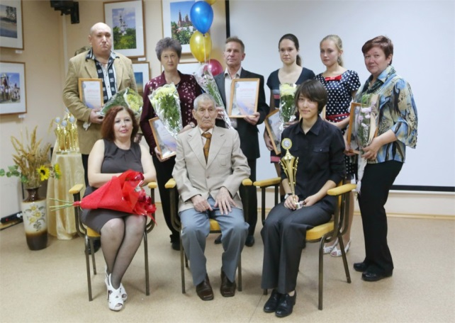

- возложение цветов к памятнику А.М.Горького,
- Общероссийский день библиотек,

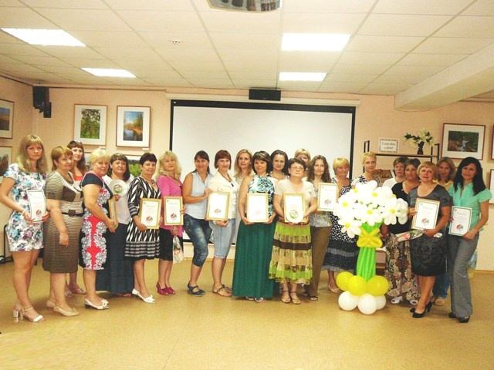

- международная акция «Библионочь-2014»,
- фотовыставка «Гордимся Россией! Любим свой край!».

Расходы местного бюджета на подпрограмму 2 «Библиотечное обслуживание» освоены на 99,6%, предусмотрено программой 32669,7 тыс. руб., кассовый расход 32551,5 тыс. руб. , не освоены 61,6 тыс.руб. Остаток неиспользованных лимитов бюджетных обязательств в размере кредиторской задолженности на 01.01.2015г.; 56,6 тыс. руб. - экономия по заключенным договорам ( невозможность расторжения договоров по времени) (Таблица 15).

Освоение средств за 2014г.:
- текущий ремонт – 164,0 тыс. руб.;
- приобретение ГСМ – 110,7 тыс. руб.;
- переподготовка кадров 55,2 тыс. руб.;
- услуги информационных технологий – 73,5 тыс. руб.;
- подписка периодической литературы – 448,3 тыс. руб.;
- приобретение основных средств – 577,9 тыс. руб.,
в том числе:
- приобретение библиотечных фондов - 500 тыс. руб.;
- приобретение мебели – 77,9тыс. руб.;
- обеспечение первичных мер пожарной безопасности -245,1тыс. руб.;

Фактически полученные доходы от оказания услуг 110,3 тыс. руб., при плановом значении 125,0 тыс. руб. – филиал №3 централизованной библиотечной системы с 26 декабря 2014 года был закрыт на срочный ремонт, кассовый расход 2014 года 110,3 тыс. руб.( таблица №18).

Рассмотрим третью подпрограмму «Организация досуга», результатом реализации которой стало организация эффективной деятельности культурно-досуговых учреждений, парка культуры и отдыха в городе Волгодонске.
В ходе реализации подпрограммы были выполнены следующие основные мероприятия:
Основное мероприятие 3.1 «Обеспечение организации досуга парком и клубными учреждениями»:

Показатель «Количество участников клубных формирований»
По итогам 2014 года количество участников клубных формирований 4415 чел. при плане на 2014 год 4319 чел. – 102,2%.
Количество культурно-досуговых формирований составляет 225 формирований, из них 154 формирования самодеятельного народного творчества, участников формирований самодеятельного народного творчества 2064 человек, культурно-досуговые формирования для детей до 14 лет включительно – 89 единиц, участников 1701 человек.
Количество культурно-досуговых формирований для молодежи от 15 до 24 лет составил 68 единиц, участников в них – 994 человека. Перевыполнение показателя произошло за счет расширения и разнообразия перечня культурных услуг, перепрофилирования и открытия новых кружков, клубов по интересам и любительских объединений.

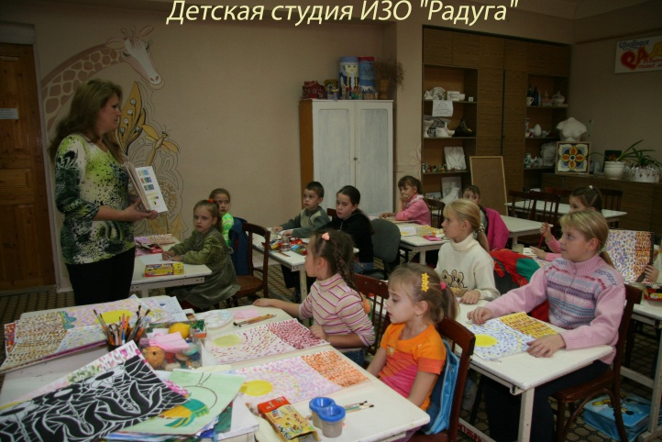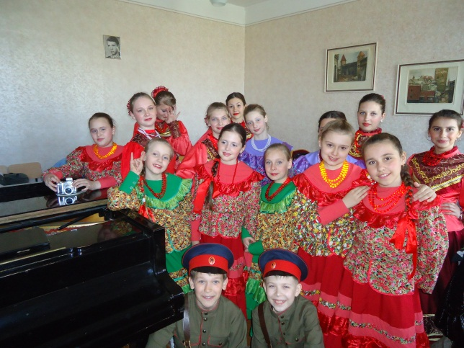

Основное мероприятие 3.2 - «Обеспечение первичных мер пожарной безопасности»
В 2014 году заключён 21 контракт на техническое обслуживание АПС, техническое обслуживание средств АПС с радиосигналом, огнезащитная обработка деревянных конструкций, профизмерение и испытание электрооборудования, техническое обслуживание внутреннего пожарного водопровода, техническое обслуживание огнетушителей, приобретение огнетушителей, замена горючей отделки панелей, замена кабеля.

Основное мероприятие 3.3 - «Обеспечение организации и проведения культурно-массовых мероприятий »

Показатель «Количество культурно-массовых мероприятий»

Планируемый на 2014 год показатель - 3250 мероприятий. Фактически по состоянию на 1 января 2015 года проведено 3437 мероприятий, что на 187 (5,8%) мероприятия больше запланированного за 2014 год значения показателя и составляет 105,7% от значения годового показателя. Перевыполнение показателя произошло за счет повышения качества проводимых мероприятий, увеличения в учреждениях мероприятий на платной и бюджетной основе путем внедрения новых форм работы, увеличение количества мероприятий на открытых площадках и в микрорайонах города, реализации инновационных проектов, привлечения дополнительных внебюджетных и бюджетных средств на проведение городских мероприятий.

Инновационные проекты:
- Городской хоровой фестиваль – конкурс «Битва хоров»;
- Всероссийская социально-культурная акция «БиблиоНочь-2014»;
- Передвижная выставка «Храмы Волгодонска»;
- Областной кинофестиваль короткометражных фильмов «Мой край».

Учредители кинофестиваля - Министерство культуры Ростовской области, Ростовское областное отделение Общероссийской общественной организации «Союз кинематографистов Российской Федерации», Администрация города Волгодонска, Продюсерский центр «Восток-Дон». Этот проект поддерживают: объединенная компания ОАО «НИАЭП-АСЭ», а так же ряд общественных организаций Ростовской области.
Данное мероприятие одно из немногих, где жители Волгодонска совершенно бесплатно смогли посмотреть игровые, документальные и музыкальные фильмы как авторов-любителей из Волгодонска и других городов и районов Ростовской области, так и профессиональных авторов и коллективов из Республики Башкортостан, Москвы, Екатеринбурга и других городов.
В конкурсе участвовало 35 короткометражных фильмов

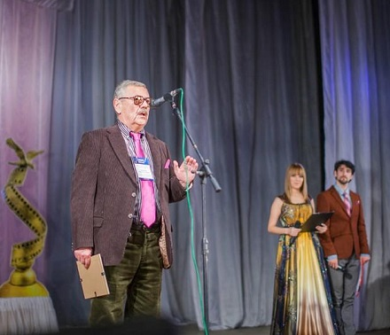

- Акция «Любимому городу – красивые памятники»;

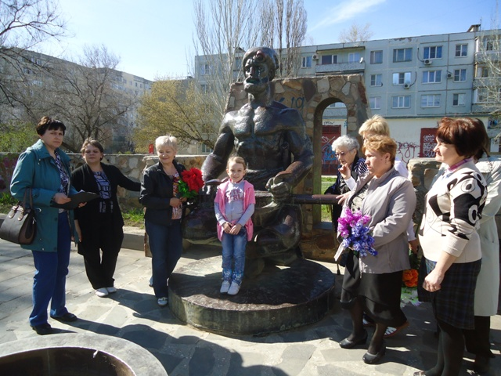
- Городской фестиваль творческих инициатив "Виват, Волгодонск!", в рамках Всемирного дня культуры;
- Всероссийский открытый фестиваль-конкурс детского и юношеского творчества и профессионального мастерства «Самоцветы России»;
- Городской детско-юношеский вокальный конкурс "Песни радуги"

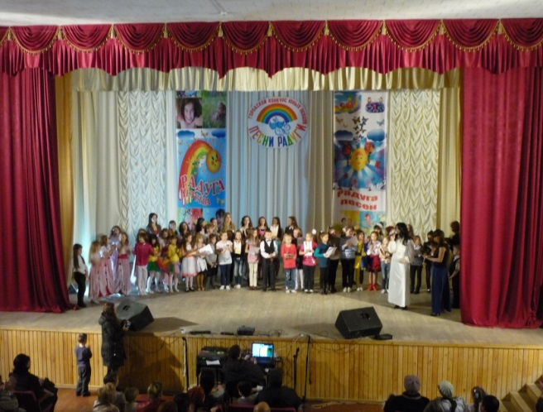

Расходы местного бюджета на подпрограмму 3 «Организация досуга» освоены на 98,3% предусмотрено программой 82326,4 тыс. руб., кассовый расход 80937,6 тыс. руб., не освоены: 1 359,5 тыс. руб. из - за погодных условий (неисполнение контракта по капитальному ремонту фасада здания МАУК ДК "Октябрь", 2,7 тыс. руб.) Остаток неиспользованных лимитов бюджетных обязательств в размере кредиторской задолженности на 01.01.2015г.; 26,6 тыс. руб.- экономия по заключенным (невозможность расторжения договоров по времени) (таблица 15).
Освоение средств за 2014г.:
- текущий ремонт 58 ,5 тыс.руб.
- капитальный ремонт 15 753,7 тыс.руб., в том числе: 5 495,0 тыс. руб. МАУК ДК «Октябрь»,10 258,7 тыс. руб. МАУК «Парк Победы»;
- обеспечение первичных мер пожарной безопасности 1 235,7 тыс. руб.,
- основных средств - 1 103,7 руб.,
- установка ограждений МУК ДК «Молодежный» - 81,0 тыс.руб.
- приобретение основных средств из средств областного Резервного фонда – 98,8 тыс. руб., в том числе:
48,0 тыс. руб. МУК «ДТ и Р «Радуга»;
50, 8 тыс. руб. МУК Клуб «Соленовский»;
- гос. экспертиза ПСД на капитальный ремонт МАУК ДК «Октябрь» 30,2 тыс. руб.; - геодезические работы МАУК «Парк Победы» - 95,0 тыс. руб.;
- монтаж и охрана ели, приобретение елочных украшений МАУК ДК «Октябрь» 358,2 тыс. руб.;
- приобретение (изготовление) «Одежды сцены» - 84, 6 тыс. руб.,

Фактически полученные доходы от оказания услуг 24805,8 тыс. руб., при плановом значении 23014,0 тыс.руб. – поступление средств за проведение новогодних мероприятий в последние дни 2014 года, кассовый расход 2014 года 25111,6 тыс. руб., больше фактически поступивших за счет остатков на 01.01.2014 года.
Расходы на оплату труда с начислениями составляют 72% от общей суммы расходов, 1/3 расходов на повышение заработной платы по Указу Президента Российской Федерации от 07.05.2012 № 597 «О мерах по реализации государственной социальной политики» выплачена работникам учреждений культуры за счет доходов от предпринимательской и иной приносящей доход деятельности (таблица №18).

Рассмотрим четвертую подпрограмму «Организация досуга», реализация которой позволила обеспечить целевое и эффективное расходование финансовых ресурсов, выделяемых на реализацию муниципальной программы и выполнение следующих целевых показателей муниципальной программы:
- охват дополнительным образованием в сфере культуры детей от общего количества детей в возрасте от 5 до 18 лет составляет 12,3%, при плане – 12%;
- количество пользователей библиотек 67275 человек;
- уровень фактической обеспеченности муниципальными библиотеками в городском округе от нормативной потребности 100%;
- количество участников клубных формирований 4 415 чел. при плане на 2014 год 4319чел. – 102,2%;
- уровень фактической обеспеченности клубами и учреждениями клубного типа в городском округе от нормативной потребности – 87,5%;
- уровень фактической обеспеченности парками культуры и отдыха в городском округе от нормативной потребности – 100%;
- количество культурно-массовых мероприятий 3437 при плане 2014 год 3250 – 105,8%.

Следует отметить, что реализация данной подпрограммы позволила сохранить материально-техническую базу, а также сделать объекты культуры более привлекательными и востребованными, услуги учреждений культуры соответствуют современным стандартам.
Результатом реализации подпрограммы явилось создание эффективной системы управления реализацией программы, реализации в полном объеме мероприятий программы, достижения ее целей и задач.

Основное мероприятие 4.1«Обеспечение реализации подпрограммы»
Разработаны планы мероприятий по повышению эффективности расходования бюджетных средств, утверждена программа контрольных мероприятий, проводится ежеквартальный мониторинг исполнения программных показателей.
Деятельность подведомственных Отделу культуры учреждений и их руководителей оценивается в соответствии с разработанными и утвержденными показателями эффективности деятельности.
Основное мероприятие 4.2 «Обеспечение первичных мер пожарной безопасности»
В рамках данного мероприятия заключены 2 контракта на техническое обслуживание АПС, техническое обслуживание огнетушителей, сохранность жизни сотрудников и имущества обеспечена, созданы комфортные условия для рабочего процесса.

Основное мероприятие 4.3 «Организация повышения квалификации»
5 специалистов Отдела культуры прошли повышение квалификации.

Основное мероприятие 4.4 «Информационное программное и материально-техническое обеспечение деятельности»
Обновлены справочно-информационные базы данных, программы «Консультант +», программные продукты.
Размещены следующие отчеты на сайте Отдела культуры:
- по исполнению программных показателей;
- по исполнению муниципального задания.

Расходы местного бюджета на подпрограмму 4 «Обеспечение реализацию муниципальной программы» освоены на 98,2% предусмотрено программой 11138,2 тыс. руб., кассовый расход 10939,1 тыс. руб. , не освоены: 105,6тыс.руб.- продление контракта с работающим пенсионером, 90,9 тыс. руб. - экономия по заключенным договорам ( невозможность расторжения договоров по времени), 2,6 тыс.руб. - остаток неиспользованных лимитов бюджетных обязательств в размере кредиторской задолженности на 01.01.2015г. (таблица 15).

- Меры по реализации Программы

В течение 2014 года принято 7 постановлений Администрации города Волгодонска:
от 17.07.2014 №2471 «О внесении изменений в приложение к постановлению Администрации города Волгодонска от 01.10.2013 № 3936 «Об утверждении муниципальной программы города Волгодонска «Развитие культуры города Волгодонска»;
от 13.02.2014 №320 «О внесении изменений в приложение к постановлению Администрации города Волгодонска от 01.10.2013 № 3936 «Об утверждении муниципальной программы города Волгодонска «Развитие культуры города Волгодонска»;
от 14.04.2014 №1268 «О внесении изменений в приложение к постановлению Администрации города Волгодонска от 01.10.2013 № 3936 «Об утверждении муниципальной программы города Волгодонска «Развитие культуры города Волгодонска»;
от 04.08.2014 №2711 «О внесении изменений в приложение к постановлению Администрации города Волгодонска от 01.10.2013 № 3936 «Об утверждении муниципальной программы города Волгодонска «Развитие культуры города Волгодонска»;
от 29.09.2014 № 3331 «О внесении изменений в приложение к постановлению Администрации города Волгодонска от 01.10.2013 № 3936 «Об утверждении муниципальной программы города Волгодонска «Развитие культуры города Волгодонска»;
от 24.12.2014 № 4714 «О внесении изменений в приложение к постановлению Администрации города Волгодонска от 01.10.2013 № 3936 «Об утверждении муниципальной программы города Волгодонска «Развитие культуры города Волгодонска»;
от 30.12.2014 № 4907 «О внесении изменений в приложение к постановлению Администрации города Волгодонска от 01.10.2013 № 3936 «Об утверждении муниципальной программы города Волгодонска «Развитие культуры города Волгодонска»;

III. Оценка эффективности реализации Программы

Информация об освоении бюджетных ассигнований на выполнение мероприятий Программы приведена в таблице № 14.

- Дальнейшая реализация Программы

В целях сохранения результатов деятельности учреждений культуры и искусства, придания нового импульса развитию культуры города, внедрения в сферу культуры информационно-коммуникационных технологий, позволяющих сформировать инновационный подход к развитию отрасли, необходимо продолжить реализацию мер, направленных эффективную деятельность учреждений культуры.
Необходимо сохранить имеющуюся базу, сделать объекты культуры и досуга более привлекательными и востребованными, муниципальные услуги, оказываемые учреждениями культуры и дополнительного образования детей населению города, соответствующими современным стандартам.
Эта работа позволит привлечь большее количество горожан, прежде всего детей и молодежи, к занятиям творчеством, создаст дополнительные условия для удовлетворения эстетических и духовных потребностей населения.
Сложность и разносторонность стоящих перед сферой культуры задач обуславливают необходимость дальнейшего применения программного метода.
Программный метод позволит:
- сконцентрировать финансовые ресурсы на проведении наиболее значимых мероприятий, направленных на сохранение и обеспечение функционирования учреждений культуры и дополнительного образования детей;
- обеспечить адресность, последовательность, преемственность и контроль инвестирования средств бюджета города Волгодонска в сферу культуры;
- внедрить инновационные технологии в работу учреждений культуры и дополнительного образования детей;
- создать условия для функционирования учреждений культуры и дополнительного образования детей, предпосылки их дальнейшего развития.

Начальник Отдела Н.Г. Бондаренко

Таблица №18
Информация о расходах за счет средств, полученных от предпринимательской и иной приносящей доход деятельности, муниципальных бюджетных и автономных учреждений города Волгодонска
за 2014 год.

Муниципальная программа города Волгодонска
«Развитие культуры города Волгодонска»
Наименование муниципального учреждения | Остаток средств на 01.01.2014* | Фактически полученные доходы от предпринимательской и иной приносящей доход деятельности |  |  |  |  |  | Средства, направленные на реализацию основных мероприятий муниципальной программы города Волгодонска за счет доходов, полученных от предпринимательской и иной приносящей доход деятельности |  |  |  |  | Остаток на 01.01.2015**
 |  | всего | в том числе: |  |  |  |  | всего | в том числе:
 |  |  | оказание платных услуг | добровольные пожертвования | целевые взносы физических и (или) юридических лиц | средства, полученные от приносящей доход деятельности | иные доходы |  | оплата труда с начислениями | капитальные вложения | материальные запасы | прочие расходы
1 | 2 | 3 | 4 | 5 | 6 | 7 | 8 | 9 | 10 | 11 | 12 | 13 | 14
Всего | 1 666,7 | 49 262,0 | 46 077,4 | 0,0 | 0,0 | 0,0 | 3 184,6 | 50 242,9 | 38 648,4 | 0,0 | 1 310,2 | 10 284,3 | 685,8
I. Муниципальные бюджетные учреждения
Муниципальное образовательное учреждение дополнительного образования детей Детская театральная школа | 0,0 | 2 237,1 | 2 177,1 |  |  |  | 60,0 | 2 237,1 | 1 777,7 | 0,0 | 32,1 | 427,3 | 0,0
Муниципальное образовательное учреждение дополнительного образования детей Детская музыкальная школа имени Д.Д. Шостаковича | 876,5 | 6 986,8 | 4 281,8 |  |  |  | 2 705,0 | 7 695,4 | 4 435,1 | 0,0 | 29,2 | 3 231,1 | 167,9
Муниципальное образовательное учреждение дополнительного образования детей Детская школа искусств | 1,3 | 3 054,8 | 3 054,8 |  |  |  |  | 3 054,7 | 2 988,8 | 0,0 | 11,0 | 54,9 | 1,4
Муниципальное образовательное учреждение дополнительного образования детей Школа искусств «Детский центр духовного развития» | 2,4 | 2 121,4 | 1 914,9 |  |  |  | 206,5 | 2 123,8 | 1 771,7 |  | 26,9 | 325,2 | 0,0
Муниципальное образовательное учреждение дополнительного образования детей Детская художественная  школа | 1,8 | 5 272,6 | 5 272,6 |  |  |  |  | 5 248,9 | 5 099,5 |  |  | 149,4 | 25,5
Муниципальное образовательное учреждение дополнительного образования детей Детская музыкальная школа имени С.В. Рахманинова | 75,8 | 4 673,2 | 4 673,2 |  |  |  |  | 4 661,1 | 4 381,2 |  | 84,3 | 195,6 | 87,9
Муниципальное учреждение культуры Дом культуры «Молодежный» | 0,0 | 240,0 | 240,0 |  |  |  |  | 240,0 | 0,0 |  | 25,6 | 214,4 | 0,0
Муниципальное учреждение культуры «Централизованная библиотечная система» | 0,0 | 110,3 | 110,3 |  |  |  |  | 110,3 | 0,0 |  | 89,1 | 21,2 | 0,0
Муниципальное учреждение культуры «Дом творчества и ремесел «Радуга» | 0,0 | 927,1 | 927,1 |  |  |  |  | 927,1 | 609,9 |  | 1,2 | 316,0 | 0,0
Муниципальное учреждение культуры Клуб «Соленовский» | 0,0 | 45,6 | 45,6 |  |  |  |  | 45,6 | 0,0 |  | 3,6 | 42,0 | 0,0
Итого по бюджетным учреждениям | 957,8 | 25 668,9 | 22 697,4 | 0,0 | 0,0 | 0,0 | 2 971,5 | 26 344,0 | 21 063,9 | 0,0 | 303,0 | 4 977,1 | 282,7
II. Муниципальные автономные учреждения
Муниципальное автономное учреждение культуры «Дворец культуры «Октябрь» | 150,0 | 6 646,6 | 6 457,6 |  |  |  | 189,0 | 6 533,2 | 4 597,3 |  | 270,2 | 1 665,7 | 263,4
Муниципальное автономное учреждение культуры «Дворец культуры им.Курчатова» | 65,4 | 8 184,3 | 8 175,2 |  |  |  | 9,1 | 8 213,4 | 5 514,0 |  | 401,5 | 2 297,9 | 36,3
Муниципальное автономное учреждение культуры «Парк Победы» | 493,5 | 8 762,2 | 8 747,2 |  |  |  | 15,0 | 9 152,3 | 7 473,2 |  | 335,5 | 1 343,6 | 103,4
Итого по автономным учреждениям | 708,9 | 23 593,1 | 23 380,0 | 0,0 | 0,0 | 0,0 | 213,1 | 23 898,9 | 17 584,5 | 0,0 | 1 007,2 | 5 307,2 | 403,1

Начальник Отдела Н.Г. Бондаренко
Главный бухгалтер В.А. Фесенко

Таблица №16

Информация о перераспределении бюджетных ассигнований
между основными мероприятиями муниципальной программы города Волгодонска
в 2014 году
Муниципальная программа города Волгодонска
«Развитие культуры города Волгодонска»

 | Наименование основного мероприятия муниципальной программы (по инвестиционным расходам - в разрезе объектов) | Перераспределение бюджетных ассигнований между основными мероприятиями программы |  | Примечание
 |  |  |  | (№ нормативного правового акта,
 |  | сумма | причины перераспределения
 |  | (тыс. рублей) |  | № справки о перераспределении)
 |  | (+), (-)
1. | Подпрограмма1 «Дополнительное образование в сфере культуры» | 2 167,1
1.1. | Обеспечение сохранения и развития системы дополнительного образования детей | -9,0 | На техническое обслуживание АПС с радиосигналом, в сумме 9,0 тыс. руб., МОУ ДОД ДШИ, за счет экономии средств по ст. 213. | Решение ВГД от 20.03.14г. № 20 (спр. 02/906/08)
 |  | -67,5 | На выплату премии в сумме -75,0 тыс. руб. в соответствии с постановлением Администрации города Волгодонска от 08.05.2014 №1591 "О внесении изменений в постановление Администрации города Волгодонска от 20.03.2013 № 919 "Об учреждении премии Мэра города Волгодонска за личный вклад в развитие культуры города Волгодонска"; на текущий ремонт помещений МОУ ДОД ДМШ им. Д.Д. Шостаковича, в сумме 7,5 тыс. руб., за счет экономии средств по ст. 225 (расходы на обеспечение первичных мер пожарной безопасности). | Решение ВГД от 19.06.14г. № 41 (спр.02/906/10), (спр.02/906/11).
 |  | 910,4 | На огнезащитную обработку сцены в зале МОУ ДОД ДТШ в сумме -75,1 тыс. руб., за счет экономии средств по ст. 225, после проведения электронного аукциона на текущий ремонт помещений; на содержание имущества (вывоз мусора) и оплаты ИКС сайта Муз. Культ МОУ ДОД ДШИ в сумме 12,0 тыс. руб., за счет экономии средств на расходы по профизмерениям и испытаниям электрооборудования (противопожарные мероприятия). Выделено дополнительно на оплату тепловой энергии, в связи с увеличением тарифов 973,5 тыс. руб.. | Решение ВГД от 18.09.14г. № 70 (спр.02/906/26), (спр.02/906/27)
 |  | 178,1 | Выделено дополнительно на оплату тепловой энергии и электроэнергии, в связи с увеличением тарифов 178,1 тыс. руб.. | Решение ВГД от 27.11.14г. № 90 (спр.02/906/35)
1.2. | Обеспечение первичных мер пожарной безопасности | 99,3 | На огнезащитную обработку деревянных конструкций кровли и замену кабеля автоматической пожарной сигнализации в МОУ ДОД ШИ "ДЦДР", в сумме 90,3 тыс. руб., на техническое обслуживание АПС с радиосигналом, в сумме 9,0 тыс. руб., МОУ ДОД ДШИ | Решение ВГД от 20.03.14г. № 20 (спр. 02/906/08)
 |  | 728,4 | Выделено дополнительно на противопожарные мероприятия, в сумме 735,9 тыс. руб.: МОУ ДОД ДМШ им. Д.Д. Шостаковича (65,0 тыс. руб.), МОУ ДОД ДМШ им. С.В. Рахманинова (670,9 тыс. руб.); на текущий ремонт помещений МОУ ДОД ДМШ им. Д.Д. Шостаковича, в сумме -7,5 тыс. руб., за счет экономии средств по ст. 225 (расходы на обеспечение первичных мер пожарной безопасности). | Решение ВГД от 19.06.14г. № 41 (спр.02/906/11), (спр.02/906/13)
 |  | 337,4 | На огнезащитную обработку сцены в зале МОУ ДОД ДТШ в сумме +75,1 тыс. руб., за счет экономии средств по ст. 225, после проведения электронного аукциона на текущий ремонт помещений; на содержание имущества (вывоз мусора) и оплаты ИКС сайта Муз. Культ МОУ ДОД ДШИ в сумме -12,0 тыс. руб., за счет экономии средств на расходы по профизмерениям и испытаниям электрооборудования (противопожарные мероприятия). | Решение ВГД от 18.09.14г. № 70 (спр.02/906/25), (спр.02/906/27)
1.3. | Обеспечение организации и проведения культурно-массовых мероприятий | -10,0 | На оплату транспортных услуг для участия творческих коллективов (НТЭТ "Антураж", НТСХ ""Радуга") МАУК "ДК им. Курчатова" в гала-концерте областного фестиваля творчества молодежи "Сильному государству - здоровое поколение" в г. Ростов-на-Дону, в сумме 10,0 тыс. руб., за счет экономии средств на праздничные мероприятия МОУ ДОД ДМШ им. С.В. Рахманинова. | Решение ВГД от 27.11.14г. № 90 (спр.02/906/36)
2. | Подпрограмма 2 «Библиотечное обслуживание» | -418,6
2.1. | Обеспечение библиотечного и информационного обслуживания | -418,4 | Уменьшение суммы межбюджетных трансфертов (федеральный бюджет). | Справка от 31.01.14г. № 02/906/01
 |  | -5,4 | Уменьшение суммы межбюджетных трансфертов (областной бюджет).Ошибочно доведено ЛБО в сумме 108,2 тыс. руб., фактически ЛБО - 102,8 тыс. руб. | Справка от 31.01.14г. № 02/906/01
 |  | -376,9 | На огнезащитную обработку деревянных конструкций кровли и замену кабеля автоматической пожарной сигнализации в МОУ ДОД ШИ "ДЦДР", в сумме -90,3 тыс. руб.; на выплату зар.платы с начислениями сторожам Отдела культуры г. Волгодонска в сумме -286,6 тыс. руб., за счет экономии средств в связи с закрытием филиала. | Решение ВГД от 20.03.14г. № 20 (спр.02/906/07), (спр.02/906/08)
 |  | -102,8 | Уменьшение суммы межбюджетных трансфертов (областной бюджет) на основании уведомления Министерства культуры Ростовской области от 06.05.2014г. № 294 | Справка от 22.05.14г. № 02/906/09
 |  | -15,0 | На основании постановления Администрации города Волгодонска от 08.05.2014 №1591 "О внесении изменений в постановление Администрации города Волгодонска от 20.03.2013 № 919 "Об учреждении премии Мэра города Волгодонска за личный вклад в развитие культуры города Волгодонска" | Решение ВГД от 19.06.14г. № 41 (спр.02/906/10)
 |  | 277,0 | Выделено дополнительно на оплату тепловой энергии, в связи с увеличением тарифов 277,0 тыс. руб.. | Решение ВГД от 22.09.14г. № 70 (спр.02/906/26)
 |  | 291,3 | На приобретение сканера (для VipNet) в сумме 3,9 тыс. руб., на оплату электроэнергии (в связи с выделением дополнительных кВт/час) в сумме 64,5 тыс. руб. МУК "ЦБС, за счет экономии средств по противопожарным мероприятиям. Выделено дополнительно на оплату тепловой энергии, в связи с увеличением тарифов 222,9 тыс. руб.. | Решение ВГД от 27.11.14г. № 90 (спр.02/906/35), (спр.02/906/36)
2.2. | Обеспечение первичных мер пожарной безопасности | -68,4 | На приобретение сканера (для VipNet) в сумме 3,9 тыс. руб., на оплату электроэнергии (в связи с выделением дополнительных кВт/час) в сумме 64,5 тыс. руб. МУК "ЦБС, за счет экономии средств по противопожарным мероприятиям. | Решение ВГД от 27.11.14г. № 90 (спр.02/906/36)
3. | Подпрограмма 3 «Организация досуга» | 21 508,1
3.1. | Обеспечение организации досуга парком и клубными учреждениями | 795,0 | Выделено дополнительно (по инициативе депутата) на приобретение оборудования МУК ДК "Молодежный" - 200,0 тыс. руб.; на приобретение оборудования МАУК ДК "Октябрь" - 500 тыс. руб.; на проведение геодезических изысканий МАУК "Парк Победа" в сумме 95,0 тыс. руб. | Решение ВГД от 20.03.14г. № 20 (спр.02/906/04), (спр.02/906/05), (спр.02/906/06)
 |  | 16 628,1 | Выделено дополнительно на ремонт котельной МУК ДК "Молодежный" - 106,9 тыс. руб.; на капитальный ремонт МАУК "Парк Победы"- 10258,7 тыс. руб., МАУК ДК "Октябрь" - 6300,0 тыс. руб.; на организацию работы штаба по регистрации граждан Украины, МАУК ДК "Октябрь" - 20,0 тыс. руб.; на выплату премии в сумме -60,0 тыс. руб. в соответствии с постановлением Администрации города Волгодонска от 08.05.2014 №1591 "О внесении изменений в постановление Администрации города Волгодонска от 20.03.2013 № 919 "Об учреждении премии Мэра города Волгодонска за личный вклад в развитие культуры города Волгодонска"; на оплату услуг по поверке приборов учета тепловой энергии МУК "ДТ и Р "Радуга", в сумме 2,5 тыс. руб., за счет экономии средств по ст. 225 (расходы на обеспечение первичных мер пожарной безопасности) | Решение ВГД от 19.06.14г. № 41 (спр.02/906/10), (спр.02/906/11), (спр.02/906/13), (спр.02/906/14), (спр.02/906/15)
 |  | 82,1 | Выделено дополнительно на установку ограждения МУК ДК "Молодежный" | Решение ВГД от 17.07.14г. № 50 (спр.02/906/18)
 |  | 901,7 | На подключения к корпоративной сети телекоммукникационной связи (КСТС) для электронного докуметаоборота МУК ДК "Молодежный" в сумме 6,3 тыс. руб., за счет экономии средств по расходам на противопожарные мероприятия. Выделено дополнительно на установку городской новогодней ели, услуги охраны городской новогодней ели, приобретение гирлянд для городской новогодней ели МАУК "ДК им. Курчатова" +358,2 тыс. руб. Выделено дополнительно на оплату тепловой энергии, в связи с увеличением тарифов 537,2 тыс. руб.. | Решение ВГД от 18.09.14г. № 70 (спр.02/906/25), (спр.02/906/26), (спр.02/906/27)
 |  | 1 330,5 | Выделено дополнительно на оплату тепловой энергии и электроэнергии, в связи с увеличением тарифов 442,6 тыс. руб..Выделено дополнительно на приобретение (изготовление) сценических костюмов для ансамбля народной песни "Казачка" МУК клуб "Соленовский" в сумме 55,0 тыс. руб.; на оплату расходов по записи гимна города Волгодонска МАУК «ДК им. Курчатова» в сумме 50,0 тыс. руб.; МАУК «ДК им. Курчатова» на пошив "Одежды сцены" (84,6 тыс. руб.), приобретение микшерского пульта (16,0 тыс. руб.) и специального покрытия для сцены (119,3 тыс. руб.); на отделку стен и внутренних откосов после замены окон (наружный периметр здания МАУК ДК «Октябрь» 563,0, тыс. руб. | Решение ВГД от 27.11.14г. № 90 (спр.02/906/35)
 |  | 803,3 | Выделено дополнительно на противопожарные мероприятия, в сумме 805,8 тыс. руб.: МУК ДК "Молодежный" (76,2 тыс. руб.), МУК ДТиР "Радуга" (400,9 тыс. руб.), МАУК ДК им. Курчатова (328,7 тыс. руб.); на оплату услуг по поверке приборов учета тепловой энергии МУК "ДТ и Р "Радуга", в сумме - 2,5 тыс. руб., за счет экономии средств по ст. 225 (расходы на обеспечение первичных мер пожарной безопасности) | Решение ВГД от 19.06.14г. № 41 (спр.02/906/11), (спр.02/906/13)
 |  | -6,3 | На подключения к корпоративной сети телекоммукникационной связи (КСТС) для электронного докуметаоборота МУК ДК "Молодежный" в сумме 6,3 тыс. руб., за счет экономии средств по расходам на противопожарные мероприятия. | Решение ВГД от 18.09.14г. № 70 (спр.02/906/27)
3.3. | Обеспечение организации и проведения культурно-массовых мероприятий | 270,5 | Выделено дополнительно на проведение культурно - массовых мероприятий МАУК "ДК им. Курчатова" в сумме 270,5 тыс. руб. («Учитель года Дона 2014» - 170,5 тыс. руб.), («Город счастливого детства» - 100,0 тыс. руб.). | Решение ВГД от 20.03.14г. № 20 (спр.02/906/02), (спр.02/906/03)
 |  | 20,0 | На проведение праздничного мероприятия "День военно-морского флота" в сумме 20,0 тыс. руб. МАУК ДК "Октябрь". | Решение ВГД от 19.06.14г. № 41 (спр.02/906/14)
 |  | 174,2 | Выделено дополнительно на оплату проезда участников творческих коллективов города Волгодонска (86 человек) в город Ростов-на-Дону, для участия в мероприятиях, посвященных 77-летию образования Ростовской области,в сумме 80,0 тыс. руб. (МАУК ДК "Октябрь" - 40,0 тыс. руб., МАУК "ДК им. Курчатова" - 40,0 тыс. руб.). Выделено дополнительно на проведение культурно - массовых мероприятий в сумме 94,2 тыс. руб. ("Новогодняя елка Мэра города Волгодонска" МАУК ДК "Октябрь" - 64,2 тыс. руб., "День народного единства" МАУК "ДК им. Курчатова" - 30,0 тыс. руб.). | Решение ВГД от 22.09.14г. № 70 (спр.02/906/25)
 |  | 509,0 | Выделено дополнительно на проведение МАУК "ДК им. Курчатова" мероприятия "Открытие джазового XI Международного фестиваля "Jazz по-ростовски" в сумме 219,0 тыс. руб. и новогодних мероприятий (приобретение материалов для украшения зала, изготовление декораций) в сумме 280,0 тыс. руб. На оплату транспортных услуг для участия творческих коллективов (НТЭТ "Антураж", НТСХ ""Радуга") МАУК "ДК им. Курчатова" в гала-концерте областного фестиваля творчества молодежи "Сильному государству - здоровое поколение" в г. Ростов-на-Дону, в сумме 10,0 тыс. руб., за счет экономии средств на праздничные мероприятия МОУ ДОД ДМШ им. С.В. Рахманинована. | Решение ВГД от 27.11.14г. № 90 (спр.02/906/35), (спр.02/906/36)
4. | Подпрограмма «Обеспечение реализации муниципальной программы» | 389,3
4.1. | Обеспечение реализации подпрограммы | 286,6 | На выплату зар.платы с начислениями сторожам Отдела культуры г. Волгодонска в сумме 286,6 тыс. руб., за счет экономии средств МУК "ЦБС" в связи с закрытием филиала. | Решение ВГД от 20.03.14г. № 20 (спр.02/906/07)
 |  | -98,0 | Уменьшение выплат в связи с отменой начисления страховых взносов и НДФЛ на ежегодные компенсационные выплаты на лечение муниципальным служащим (письмо Финансового управления от 23.04.2014г. № 359-01/15) | Решение ВГД от 19.06.14г. № 41 (спр.02/906/12)
 |  | 12,3 | Выделено дополнительно на оплату тепловой энергии, в связи с увеличением тарифов 12,3 тыс. руб.. | Решение ВГД от 22.09.14г. № 70 (спр.02/906/26)
 |  | 70,4 | На выплату заработной платы с начислениями 32,0 тыс. руб., за счет экономии средств по ст. 226 ( информационное программное и материально-техническое обеспечение деятельности 31,7 тыс. руб.) и ст. 290 (премия Мэра 0,3 тыс. руб.). Выделено дополнительно на оплату тепловой энергии, в связи с увеличением тарифов 38,4 тыс. руб.. | Решение ВГД от 27.11.14г. № 90 (спр.02/906/35), (спр.02/906/36), (спр.02/906/37)
4.4. | Информационное программное и материально-техническое обеспечение деятельности | -31,7 | На выплату заработной платы с начислениями, за счет экономии средств по ст. 226 ( информационное программное и материально-техническое обеспечение деятельности) | Решение ВГД от 27.11.14г. № 90 (спр.02/906/36)
4.5. | Премии Мэра города Волгодонска работникам учреждений культуры и дополнительного образования детей сферы культуры | 150,0 | На основании постановления Администрации города Волгодонска от 08.05.2014 №1591 "О внесении изменений в постановление Администрации города Волгодонска от 20.03.2013 № 919 "Об учреждении премии Мэра города Волгодонска за личный вклад в развитие культуры города Волгодонска" | Решение ВГД от 19.06.14г. № 41 (спр.02/906/10)
 |  | -0,3 | На выплату заработной платы с начислениями, за счет экономии средств по ст. 290 (премия Мэра 0,3 тыс. руб.). | Решение ВГД от 27.11.14г. № 90 (спр.02/906/37)
 | ВСЕГО: | 23 645,9

Начальник Отдела Н.Г. Бондаренко
Главный бухгалтер В.А. Фесенко
В.А. Фесенко
22 54 60

Таблица № 1
Сведения о результатах деятельности реализации муниципальной программы города Волгодонска
«Развитие культуры города Волгодонска»
за 2014 год
Наименование основного мероприятия | Показатели муниципальной программы |  | Финансовое обеспечение муниципальной программы (тыс. руб.)
 | План | Факт | Предусмотренные  на начало периода | Предусмотренные на конец периода | Фактические расходы
Муниципальная программа города Волгодонска «Развитие культуры города Волгодонска»
Подпрограмма 1 "Дополнительное образование в сфере культуры"
Обеспечение сохранения и развития системы дополнительного образования детей (количество учащихся) | 2500 | 2697 | 69 552,2 | 70 564,2 | 70 453,1
Обеспечение первичных мер пожарной безопасности |  |  | 237,7 | 1 702,8 | 1 699,1
Обеспечение организации и проведения культурно-массовых мероприятий (количество культурно-массовых мероприятий ед.) | 14 | 14 | 159,5 | 149,5 | 149,5
Подпрограмма 2 «Библиотечное обслуживание»
Обеспечение библиотечного и информационного обслуживания (количество пользователей библиотек чел.) | 67275 | 67275 | 32 226,7 | 32 403,1 | 32284, 9
Обеспечение первичных мер пожарной безопасности |  |  | 183,9 | 245,1 | 245,1
Обеспечение организации и проведения культурно-массовых мероприятий (количество культурно-массовых мероприятий ед.) | 5 | 5 | 21,5 | 21,5 | 21,5
Подпрограмма 3 «Организация досуга»
Обеспечение организации досуга парком и клубными учреждениями (количество участников клубных формирований чел.) | 4319 | 4415 | 57559,9 | 77 297,3 | 75 909,2
Обеспечение первичных мер пожарной безопасности |  |  | 269,0 | 1 236,4 | 1 235,7
Обеспечение организации и проведения культурно-массовых мероприятий (количество культурно-массовых мероприятий ед.) | 3250 | 3437 | 2819,0 | 3 792,7 | 3 792,7
Подпрограмма 4 «Обеспечение реализации муниципальной программы»
Обеспечение реализации подпрограммы |  |  | 10 376,5 | 10 966,6 | 10 769,3
Обеспечение первичных мер пожарной безопасности |  |  | 10,5 | 10,5 | 9,2
Организация повышения квалификации |  |  | 5,0 | 5,0 | 5,0
Информационное программное и материально-техническое обеспечение деятельности |  |  | 187,8 | 156,1 | 155,6
Итого по программе |  |  | 173 609,2 | 198 550,8 | 196 729,9

Начальник Отдела Н.Г. Бондаренко
В.А. Фесенко
22 54 60

Таблица 11

Сведения о достижении значений показателей
муниципальной программы города Волгодонска «Развитие культуры города Волгодонска»
за 2014 год

№  п/п | Показатель  (наименование) | Ед.  измерения | Значения показателей муниципальной программы, подпрограммы муниципальной программы |  |  |  |  |  | Обоснование отклонений  значений показателя  на конец отчетного года  (при наличии)
 |  |  | год,  предшествующий  отчетному<1> |  | отчетный год 2014
 |  |  |  |  | план |  | факт
1 | 2 | 3 | 4 |  | 5 |  | 6 |  | 7
Муниципальная программа города Волгодонска «Развитие культуры города Волгодонска»
 | Уровень фактической обеспеченности учреждениями культуры в городском округе от нормативной потребности:
 | клубами и учреждениями клубного типа | % | 87,5 |  | 87,5 |  | 87,5
 | библиотеками | % | 105,88 |  | 100 |  | 100 |  | Снижение значения показателя, по сравнению с 2013 годом, «Уровень фактической обеспеченности учреждениями культуры в городском округе от нормативной потребности библиотеками произошло в связи с оптимизацией (сокращением) 1филиала муниципального учреждения культуры «Централизованная библиотечная система».
 | парками культуры и отдыха | % | 100,0 |  | 100 |  | 100
 | Подпрограмма 1 "Дополнительное образование в сфере культуры"
 | Наименование услуги  и ее содержание: | Обучение по программам дополнительного образования детей
 | Охват дополнительным  образованием сферы культуры детей от общего количества детей в возрасте от 5 до 18 лет. | % | 12 |  | 12 |  | 12,3 |  | Перевыполнение показателя за 2014 года - набор  учащихся по предпрофильным программам за счет средств местного бюджета.
1.1 | Основное мероприятие 1.1 обеспечение сохранения и развития системы дополнительного образования детей | Количество учащихся учреждений дополнительного образования детей | 2500 |  | 2500 |  | 2697 |  | Перевыполнение плана 2014 года - набор учащихся по предпрофильным программам за счет средств местного бюджета.
 | Наименование услуги  и ее содержание: | Услуги/работы по организации и проведению различных по форме и тематике культурно-массовых мероприятий
1.3 | Основное мероприятие 1.3 Обеспечение организации и проведения культурно-массовых мероприятий | Количество культурно-массовых мероприятий | 21 |  | 14 |  | 14 |  | Снижение показателя по сравнению с 2013 годом - внесение изменений комплексный план мероприятий в сфере культуры (государственных и традиционных народных праздников, городских мероприятий, творческих инициатив)
 | Подпрограмма 2 «Библиотечное обслуживание»
 | Наименование услуги  и ее содержание: | Библиотечные услуги/работы
2.1. | Основное мероприятие 2.1 Обеспечение библиотечного и информационного обслуживания | Количество пользователей библиотек | 69425 |  | 67275 |  | 67275 |  | Снижение значения показателя, по сравнению с 2013 годом, «Количество пользователей библиотек» произошло в связи с оптимизацией (сокращением) 1филиала муниципального учреждения культуры «Централизованная библиотечная система».
 | Наименование услуги  и ее содержание: | Услуги/работы по организации и проведению различных по форме и тематике культурно-массовых мероприятий
2.3. | Основное мероприятие 2.3 Обеспечение организации и проведения культурно-массовых мероприятий | Количество культурно-массовых мероприятий | 5 |  | 5 |  | 5
Подпрограмма 3 «Организация досуга»
 | Наименование услуги  и ее содержание: | Услуги/ работы по организации деятельности клубных формирований
3.1. | Основное мероприятие 3.1 Обеспечение организации досуга парком и клубными учреждениями | Количество участников клубных формирований | 4319 |  | 4319 |  | 4415 |  | Перевыполнение показателя произошло за счет расширения и разнообразия перечня культурных услуг, перепрофилирования и открытия новых кружков, клубов по интересам и любительских объединений.
 | Наименование услуги и ее содержание: | Услуги/работы по организации и проведению различных по форме и тематике культурно-массовых мероприятий
3.3. | Основное мероприятие 3.3 Обеспечение организации и проведения культурно-массовых мероприятий | Количество культурно-массовых мероприятий | 3250 |  | 3250 |  | 3437 |  | Перевыполнение показателя произошло за счет повышения качества проводимых мероприятий, увеличения в учреждениях мероприятий на платной и бюджетной основе путем внедрения новых форм работы, увеличение количества мероприятий на открытых площадках и в микрорайонах города.
4.0 | Подпрограмма 4 «Обеспечение реализации муниципальной программы»
 | Обеспечение выполнения целевых показателей муниципальной программы | % | 100 | 100 |  | 100

Начальник Отдела Н.Г. Бондаренко

В.А.Фесенко

22 54 60

Таблица 12

Сведения
о степени выполнения основных мероприятий муниципальной программы города Волгодонска
«Развитие культуры города Волгодонска»
за 2014 г.

№ п/п | Наименование основного мероприятия подпрограммы, мероприятия ведомственной целевой программы |  | Ответственный исполнитель  заместитель руководителя ОИВ/ФИО) | Плановый срок |  | Фактический срок |  |  | Результаты |  |  | Проблемы, возникшие в ходе реализации мероприятия
 |  |  |  | начала реализации | окончания реализации | начала реализации | окончания реализации |  | запланированные | достигнутые
1 | 2 |  | 3 | 4 | 5 | 6 | 7 |  | 8 | 9 |  | 10
Подпрограмма 1 "Дополнительное образование в сфере культуры
1.1 | Основное мероприятие 1.1  Обеспечение сохранения и развития системы дополнительного образования детей |  | Заместитель начальника Л.В. Пушкина Главный бухгалтер В.А. Фесенко  Ведущий специалист Н.А. Сидорова, учреждения дополнительного образования детей | 01.01.2014 | 31.12.2014 | 01.01.2014 | 31.12.2014 |  | Сохранение охвата дополнительным образованием сферы культуры детей от общего количества детей в возрасте от 5 до 18 лет. | Контрольная цифра муниципальной программы города Волгодонска «Развитие культуры города Волгодонска» -2500 учащихся, план перевыполнен на 197 человек , фактическое число учащихся 2697, показатель выполнен на 107,9 %.
1.2 | Основное  мероприятие 1.2 - обеспечение первичных мер пожарной безопасности |  | Ведущий специалист О.А. Назаренко учреждения дополнительного образования детей | 01.01.2014 | 31.12.2014 | 01.01.2014 | 31.12.2014 |  | Обеспечение пожарной безопасности | Обеспечение пожарной безопасности и возможность предоставления муниципальных услуг (выполнения работ) в области дополнительного образования детей
1.3 | Основное мероприятие 1.3 - обеспечение организации и проведения культурно-массовых мероприятий |  | Ведущий специалист Н.А. Сидорова, учреждения дополнительного образования детей | 01.01.2014 | 31.12.2014 | 01.01.2014 | 31.12.2014 |  | Повышение культурного уровня различных возрастных и социальных слоев населения города | Повышение культурного уровня различных возрастных и социальных слоев населения города Волгодонска. В школах искусств 2014 году было проведено 14 (100%) культурно-массовых мероприятий.
 | Контрольное событие  подпрограммы: создание условий для обеспечения эффективной деятельности учреждений дополнительного образования детей. |  |  | Х |  | Х |  |  | Охват дополнительным образованием в сфере культуры 12,0% детей от общего количества детей в возрасте от 5 до 18 лет. | Процент охвата эстетическим образованием обучающихся в школах искусств города составляет 12,3%, при социальном нормативе – 12%.
Подпрограмма 2 "Библиотечное обслуживание"
2.1 |  | Основное мероприятие 2.1  Обеспечение библиотечного и информационного обслуживания | Заместитель начальника Л.В. Пушкина Главный бухгалтер В.А. Фесенко Старший инспектор А.В. Рыжова «Централизованная библиотечная система» И.Ю. Алтухова | 01.01.2014 | 31.12.2014 | 01.01.2014 |  | 31.12.2014 | Количество пользователей библиотек не менее 69 425 чел | По итогам 2014 года количество пользователей МУК «ЦБС» составило 67275 человек при плане 67275 и составляет 100% Достижение данного показателя, стало возможным благодаря четкому планированию и выполнению плана работы, анализу промежуточных результатов; обеспечению свободного доступа населения к информационным ресурсам муниципальных библиотек.
2.2 |  | Основное  мероприятие  2.2- обеспечение первичных мер пожарной безопасности | Ведущий специалист О.А. Назаренко Директор МУК «Централизованная библиотечная система» И.Ю. Алтухова | 01.01.2014 | 31.12.2014 | 01.01.2014 |  | 31.12.2014 | Обеспечение пожарной безопасности | Обеспечение пожарной безопасности и возможность предоставления населению города муниципальных услуг (выполнения работ) в области библиотечного обслуживания
2.3 |  | Основное мероприятие 2.3 - обеспечение организации и проведения культурно-массовых мероприятий | Старший инспектор А.В. Рыжова Директор МУК «Централизованная библиотечная система» И.Ю. Алтухова | 01.01.2014 | 31.12.2014 | 01.01.2014 |  | 31.12.2014 | Повышение культурного уровня различных возрастных и социальных слоев населения города | В библиотеках города в 2014 году было проведено 5 (100%) мероприятий при годовом плане -5.
 |  | Контрольное событие  подпрограммы: создание условий для обеспечения эффективной деятельности муниципальных библиотек |  |  |  |  |  |  | Количество пользователей библиотек не менее 67275чел. | По итогам 2014 года количество пользователей МУК «ЦБС» составило 67275 человек при плане 67275
Подпрограмма 3 "Организация досуга»
3.1 |  | Основное  мероприятие 3.1 - обеспечение организации досуга парком и клубными учреждениями | Заместитель начальника Л.В. Пушкина главный бухгалтер В.А. Фесенко Ведущий специалист Н.А. Просвернина | 01.01.2014 | 31.12.2014 | 01.01.2014 |  | 31.12.2014 | Увеличение количества участников клубных формирований | Количество участников клубных формирований 4415 чел. при плане на 2014 году 4319 чел. – 102,2%;
3.2 |  | Основное  мероприятие 3.2 - обеспечение первичных мер пожарной безопасности | Ведущий специалист О.А. Назаренко, руководители учреждений культуры | 01.01.2014 | 31.12.2014 | 01.01.2014 |  | 31.12.2014 | Обеспечение пожарной безопасности | Обеспечение пожарной безопасности, возможность предоставления населению города муниципальных услуг (выполнения работ) в области организации досуга
 |  | Основное мероприятие 3.3 - обеспечение организации и проведения культурно-массовых мероприятий | Ведущий специалист Н.А. Просвернина | 01.01.2014 | 31.12.2014 | 01.01.2014 |  | 31.12.2014 | Увеличение количества культурно-массовых мероприятий | По итогам 2014 года было проведено 3437 мероприятий (105,8%) что на 187 мероприятий больше планового показателя на 2014 год (3250).
 |  | Контрольное событие  Подпрограммы: создание условий для обеспечения эффективной деятельности культурно-досуговых учреждений, парка культуры и отдыха. |  |  |  |  |  |  | Количество участников клубных формирований не менее 4319 чел.  Количество культурно-массовых мероприятий не менее 3250 ед. | Количество участников клубных формирований 4415 чел. при плане на 2014 году 4319 чел. – 102,2%;  По итогам 2014 года было проведено 3437 мероприятий (105,8%) что на 187 мероприятий больше планового показателя на 2014 год (3250)
Подпрограмма 4 «Обеспечение реализации муниципальной программы»
4.1 |  | Основное  мероприятие 4.1- обеспечение реализации муниципальной программы | Заместитель начальника Л.В. Пушкина, главный бухгалтер В.А. Фесенко | 01.01.2014 | 31.12.2014 | 01.01.2014 |  | 31.12.2014 | Создание эффективной системы управления реализацией программы, реализация в полном объеме мероприятий программы, достижения ее целей и задач |  | Разработаны планы мероприятий по повышению эффективности расходования бюджетных средств, утверждена программа контрольных мероприятий, проводится ежеквартальный мониторинг исполнения программных показателей. Деятельность подведомственных Отделу культуры учреждений и их руководителей оценивается в соответствии с разработанными и утвержденными показателями эффективности по оценке деятельность
4.2 |  | Основное  мероприятие 4.2 - Обеспечение первичных мер пожарной безопасности | Ведущий специалист О.А. Назаренко | 01.01.2014 | 31.12.2014 | 01.01.2014 |  | 31.12.2014 | Обеспечение пожарной безопасности |  | Обеспечение пожарной безопасности, сохранность материальных ценностей и жизни людей, возможность предоставления населению города муниципальных услуг (выполнения работ) в сфере культуры
4.3 |  | Основное  мероприятие 4.3 - организация повышения квалификации работников | Специалист 1 категории Т.И. Черкасова | 01.01.2014 | 31.12.2014 | 01.01.2014 |  | 31.12.2014 | Повышение квалификации муниципальных служащих |  | Повышение квалификации и переподготовка специалистов Отдела - 5 специалистов прошли обучение
4.4 |  | Основное  мероприятие 4.4 - информационное программное и материально-техническое обеспечение деятельности | Зам. главного бухгалтера Т.П. Маслова | 01.01.2014 | 31.12.2014 | 01.01.2014 |  | 31.12.2014 | Повышение качества исполнения муниципальных функций в сфере культуры |  | Обновлены справочно-информационные базы данных, программы «Консультант +», программные продукты
 |  | Контрольное событие  Программы: создание условий для реализации муниципальной программы. |  |  |  |  |  |  | Обеспечение достижения целей, решение задач и выполнение показателей муниципальной программы 100%. |  | Целевые показатели программы: - охват дополнительным образованием в сфере культуры детей от общего количества детей в возрасте от 5 до 18 лет составляет 12,3%, при плане – 12%;  - количество пользователей в 2014г. составило 67275 человек. Процентное отношение выполнения основных показателей плана за 2014г. составляет100%; - уровень фактической обеспеченности муниципальными библиотеками в городском округе от нормативной потребности 100%; - количество участников клубных формирований 4 415 чел. при плане на 2014 год 4319чел. – 102,2%; - уровень фактической обеспеченности клубами и учреждениями клубного типа в городском округе от нормативной потребности – 87,5%; - уровень фактической обеспеченности парками культуры и отдыха в городском округе от нормативной потребности – 100%;  - количество культурно-массовых мероприятий 3437 при плане 2014 год 3250 – 105,8%

Начальник Отдела Н.Г.Бондаренко

Исполнители

Л.В.Пушкина 262100

В.А.Фесенко 225460

Таблица 19
Информация об исполнении муниципальных заданий, установленных подведомственным учреждениям,
в рамках реализации муниципальной программы города Волгодонска
за 2014 год
Муниципальная программа города Волгодонска «Развитие культуры города Волгодонска»

Наименование муниципальных услуг по типам учреждений | Остаток средств на 01.01.2014г. | Первоначально доведенное муниципальное задание |  | Муниципальное задание с учетом корректировки |  | Причины корректировок | Фактическое исполнение |  | Остаток средств на 01.01.2015г.
 |  |  |  |  |  |  | (тыс. рублей)
 |  | объем услуг (количество) | финансовое обеспечение услуг (тыс. рублей) | объем услуг (количество) | финансовое обеспечение услуг (тыс. рублей) |  | объем услуг (количество) | финансовое обеспечение услуг (тыс. рублей)
Подпрограмма 1 "Дополнительное образование в сфере культуры"
Обучение по программам дополнительного образования детей | 36,5 | 2278 | 61 585,2 | 2278 | 62 440,3 | Увеличение затрат по коммунальным платежам | 2476 | 62 326,1 | 0,2
Обучение по дополнительным предпрофессиональным образовательным программам |  | 222 | 7 170,7 | 222 | 7 170,4 |  | 221 | 7 170,7
Подготовка и проведение конкурсов, фестивалей, мастер-классов, концертов, спектаклей, семинаров и других мероприятий |  | 14 | 159,5 | 14 | 149,5 | Одно мероприятие проведено на безвозмездной основе | 14 | 149,5
Организация работы творческих коллективов преподавателей и учащихся |  | 5 | 1 034,0 | 5 | 1 034,0 |  | 5 | 1 034,0
Подпрограмма 2 «Библиотечное обслуживание»
Библиотечные услуги/работы |  | 69425 | 32 410,6 | 67275 | 32 288,4 |  | 67275 | 32 170,3
Услуги/работы по организации и проведению различных по форме и тематике культурно-массовых мероприятий |  | 5 | 21,5 | 5 | 21,5 |  | 5 | 21,5
Подпрограмма 3 «Организация досуга»
Услуги/работы по организации деятельности клубных формирований |  | 4319 | 57 828,9 | 4319 | 59 656,5 | Увеличение затрат по коммунальным платежам | 4415 | 59 636,3
Услуги/работы по организации и проведению различных по форме и тематике культурно-массовых мероприятий |  | 3250 | 2 819,0 | 3250 | 3 792,7 |  | 3437 | 3 792,7
ВСЕГО: |  | х | 163 029,4 | х | 166 553,3 |  | х | 166 301,1
*Снижение значения показателей «Уровень фактической обеспеченности учреждениями культуры в городском округе от нормативной потребности библиотеками», «Количество пользователей библиотек» произошло в связи с оптимизацией (сокращением) 1 библиотеки муниципального учреждения культуры «Централизованная библиотечная система».

Начальник Отдела Н.Г. Бондаренко
Главный бухгалтер В.А. Фесенко

Таблица 15
Информация о возникновении экономии бюджетных ассигнований на реализацию основного мероприятия
муниципальной программы города Волгодонска, в том числе и в результате проведенных
конкурсных процедур, при условии его исполнения в полном объеме
в 2014 году
Муниципальная программа города Волгодонска «Развитие культуры города Волгодонска»
(наименование программы)

№  п/п | Наименование основного мероприятия муниципальной программы (по инвестиционным расходам - в разрезе объектов) | Ожидаемый непосредственный результат | Фактически сложившийся результат | Сумма экономии
 |  |  |  | (тыс. рублей)
 |  |  |  | всего | в том числе в результате проведенных конкурсных процедур
1. | Подпрограмма 1 "Дополнительное образование в сфере культуры" | 72416,5 | 72301,7 | 114,8 | 0,0
1.1. | Обеспечение сохранения и развития системы дополнительного образования детей | 70564,2 | 70453,1 | 111,1 | 0,0
1.2. | Обеспечение первичных мер пожарной безопасности | 1702,8 | 1699,1 | 3,7 | 0,0
1.3. | Обеспечение организации и проведения культурно-массовых мероприятий | 149,5 | 149,5 | 0,0 | 0,0
2. | Подпрограмма 2 «Библиотечное обслуживание» | 32669,7 | 32551,5 | 118,2 | 0,0
2.1. | Обеспечение библиотечного и информационного обслуживания | 32403,1 | 32285,0 | 118,1 | 0,0
2.2. | Обеспечение первичных мер пожарной безопасности | 245,1 | 245 | 0,1 | 0,0
2.3. | Обеспечение организации и проведения культурно-массовых мероприятий | 21,5 | 21,5 | 0,0 | 0,0
3. | Подпрограмма 3 «Организация досуга» | 82326,4 | 80937,6 | 1 388,8 | 0,0
3.1. | Обеспечение организации досуга парком и клубными учреждениями | 77297,3 | 75909,2 | 1 388,1 | 0,0
3.2. | Обеспечение первичных мер пожарной безопасности | 1236,4 | 1235,7 | 0,7 | 0,0
3.3. | Обеспечение организации и проведения культурно-массовых мероприятий | 3792,7 | 3792,7 | 0,0 | 0,0
4. | Подпрограмма 4 «Обеспечение реализации муниципальной программы» | 11138,2 | 10939,1 | 199,1 | 0,0
4.1. | Обеспечение реализации подпрограммы | 10966,6 | 10769,3 | 197,3 | 0,0
4.2. | Обеспечение первичных мер пожарной безопасности | 10,5 | 9,2 | 1,3 | 0,0
4.3. | Организация повышения квалификации | 5,0 | 5,0 | 0,0 | 0,0
4.4. | Информационное программное и материально-техническое обеспечение деятельности | 156,1 | 155,6 | 0,5 | 0,0
 | ВСЕГО: | 198550,8 | 196729,9 | 1820,9 | 0,0

Начальник Отдела Н.Г. Бондаренко
Главный бухгалтер В.А. Фесенко
В.А. Фесенко
22 54 60

Таблица 14

Сведения
об использовании федерального, областного, местного бюджетов
и внебюджетных источников на реализацию
Муниципальной программы города Волгодонска «Развитие культуры города Волгодонска»
за 2014 год
Статус | Наименование муниципальной программы, подпрограммы муниципальной программы, основного мероприятия, мероприятия ВЦП | Источники финансирования | Объем  расходов, предусмотренных муниципальной программой  (тыс. руб.) | Фактические  расходы (тыс. руб.)
1 | 2 | 3 | 4 | 5
Муниципальная программа | Развитие культуры города Волгодонска | всего | 245207,6 | 246972,8
 |  | областной бюджет | 0,0 | 0
 |  | федеральный бюджет | 0,0 | 0
 |  | местный бюджет | 198550,8 | 196729,9
 |  | внебюджетные источники | 46656,8 | 50242,9
Подпрограмма 1 | Дополнительное образование в сфере культуры | всего | 95934,3 | 97322,7
 |  | областной бюджет | 0,0 | 0,0
 |  | федеральный бюджет | 0,0 | 0,0
 |  | местный бюджет | 72416,5 | 72301,7
 |  | внебюджетные источники | 23517,8 | 25021,0
Основное  мероприятие 1.1 | Обеспечение сохранения  и развития системы дополнительного образования детей | всего | 91110,5 | 92502,6
 |  | областной бюджет | 0,0 | 0,0
 |  | федеральный бюджет | 0,0 | 0,0
 |  | местный бюджет | 70564,2 | 70453,1
 |  | внебюджетные источники | 20546,3 | 22049,5
Основное мероприятие 1.2 | Обеспечение первичных мер пожарной безопасности | всего | 1702,8 | 1699,1
 |  | областной бюджет | 0,0 | 0,0
 |  | федеральный бюджет | 0,0 | 0,0
 |  | местный бюджет | 1702,8 | 1699,1
 |  | внебюджетные источники | 0,0 | 0,0
Основное мероприятие 1.3 | Обеспечение организации и проведения культурно-массовых мероприятий | всего | 3121,0 | 3121,0
 |  | областной бюджет | 0,0 | 0,0
 |  | федеральный бюджет | 0,0 | 0,0
 |  | местный бюджет | 149,5 | 149,5
 |  | внебюджетные источники | 2971,5 | 2971,5
Подпрограмма 2 | Библиотечное обслуживание | всего | 32794,7 | 32661,8
 |  | областной бюджет | 0 | 0,0
 |  | федеральный бюджет | 0,0 | 0,0
 |  | местный бюджет | 32669,7 | 32551,5
 |  | внебюджетные источники | 125,0 | 110,3
Основное мероприятие 2.1 | Обеспечение библиотечного и информационного обслуживания библиотечного и информационного обслуживания | всего | 32528,1 | 32395,2
 |  | областной бюджет | 0 | 0,0
 |  | федеральный бюджет | 0,0 | 0,0
 |  | местный бюджет | 32403,1 | 32284,9
 |  | внебюджетные источники | 125,0 | 110,3
Основное мероприятие 2.2 | Обеспечение первичных мер пожарной безопасности | всего | 245,1 | 245,1
 |  | областной бюджет | 0,0 | 0,0
 |  | федеральный бюджет | 0,0 | 0,0
 |  | местный бюджет | 245,1 | 245,1
 |  | внебюджетные источники | 0,0 | 0,0
Основное мероприятие 2.3 | Обеспечение организации и проведения культурно-массовых мероприятий | всего | 21,5 | 21,5
 |  | областной бюджет | 0,0 | 0,0
 |  | федеральный бюджет | 0,0 | 0,0
 |  | местный бюджет | 21,5 | 21,5
 |  | внебюджетные источники | 0,0 | 0,0
Подпрограмма 3 | Организация досуга | всего | 105340,4 | 106049,2
 |  | областной бюджет | 0,0 | 0,0
 |  | федеральный бюджет | 0,0 | 0,0
 |  | местный бюджет | 82326,4 | 80937,6
 |  | внебюджетные источники | 23014,0 | 25111,6
Основное мероприятие 3.1 | Обеспечение организации досуга парком и клубными учреждениями | всего | 100311,3 | 101020,8
 |  | областной бюджет | 0,0 | 0,0
 |  | федеральный бюджет | 0,0 | 0,0
 |  | местный бюджет | 77297,3 | 75909,2
 |  | внебюджетные источники | 23014,0 | 25111,6
Основное мероприятие 3.2 | Обеспечение первичных мер пожарной безопасности | всего | 1236,4 | 1235,7
 |  | областной бюджет | 0,0 | 0,0
 |  | федеральный бюджет | 0,0 | 0,0
 |  | местный бюджет | 1236,4 | 1235,7
 |  | внебюджетные источники | 0,0 | 0,0
Основное мероприятие 3.3 | Обеспечение организации и проведения культурно-массовых мероприятий | всего | 3792,7 | 3792,7
 |  | областной бюджет | 0,0 | 0,0
 |  | федеральный бюджет | 0,0 | 0,0
 |  | местный бюджет | 3792,7 | 3792,7
 |  | внебюджетные источники | 0,0 | 0,0
Подпрограмма 4 | Обеспечение реализации муниципальной программы | всего | 11138,2 | 10939,1
 |  | областной бюджет | 0,0 | 0,0
 |  | федеральный бюджет | 0,0 | 0,0
 |  | местный бюджет | 11138,2 | 10939,1
 |  | внебюджетные источники | 0,0 | 0,0
Основное  мероприятие 4.1 | Обеспечение реализации  муниципальной программы | всего | 10966,6 | 10769,3
 |  | областной бюджет | 0,0 | 0,0
 |  | федеральный бюджет | 0,0 | 0,0
 |  | местный бюджет | 10966,6 | 10769,3
 |  | внебюджетные источники | 0,0 | 0,0
Основное  мероприятие 4.2 | Обеспечение первичных мер пожарной безопасности | всего | 10,5 | 9,2
 |  | областной бюджет | 0,0 | 0,0
 |  | федеральный бюджет | 0,0 | 0,0
 |  | местный бюджет | 10,5 | 9,2
 |  | внебюджетные источники | 0,0 | 0,0
Основное мероприятие 4.3 | Организация повышения квалификации работников | всего | 5,0 | 5,0
 |  | областной бюджет | 0,0 | 0,0
 |  | федеральный бюджет | 0,0 | 0,0
 |  | местный бюджет | 5,0 | 5,0
 |  | внебюджетные источники | 0,0 | 0,00
Основное мероприятие 4.4 | Информационное, программное  и материально-техническое обеспечение | всего | 156,1 | 155,6
 |  | областной бюджет | 0,0 | 0,0
 |  | федеральный бюджет | 0,0 | 0,0
 |  | местный бюджет | 156,1 | 155,6
 |  | внебюджетные источники | 0,0 | 0,0

Начальник Отдела Н.Г. Бондаренко

Главный бухгалтер В.А. Фесенко

СОГЛАСОВАНО
Начальник Финансового управления
города Волгодонска Н.В. Белякова

